瑠公國中一0七學年度第二學期 國文科 七年級 第一次段考 解答卷 年 班 號 姓名

一、國字注音（共8分，每題1分）
1. 歸心似「ㄐㄧㄢˋ」：箭 | 5. 「膾」炙人口:
2. 眼「一ˋ」病: | 6. 「頷」聯:
3. 備嘗「ㄐㄧㄢ」辛: | 7. 無不散的「筵」席:
4. 「ㄆㄢˋ」軍： | 8.「亙」古:

二、注釋（1-4題，每題1分5-8題，每題2分共12分）
1. 「具」雞黍: | 5. 待人接物:
2. 「卻」看妻子 | 6. 遺愛
3. 說嘴: | 7. 蹧蹋：
4. 漫卷： | 8. 天外飛來一筆:

三、單一選擇題 (共分，每題2分)
1.（D）下列「 」中的注音寫成國字後，何組字形相同?
(Ａ)希望渺「ㄇㄤˊ」/ 「ㄇㄤˊ」人摸象
(Ｂ)「ㄓㄢˇ」新開始 /披荊「ㄓㄢˇ」棘
(Ｃ)「ㄋㄧㄥˊ」缺勿濫 /面目猙「ㄋㄧㄥˊ」
(Ｄ)受人「ㄓㄨˇ」託/再三「ㄓㄨˇ」咐。
2.（C）下列各組「 」中的字詞，何者讀音完全相同？
(Ａ)「勘」誤表/球技精「湛」/令人難「堪」
(Ｂ)樂「陶陶」/「掏」錢付帳/「淘」汰制度
(Ｃ)「晏」子使楚/「堰」塞湖/設「宴」款待
(Ｄ)「諄」諄教誨/民風「淳」厚/牛奶香「醇」
3.（D）下列選項，何者用字完全正確？
(Ａ)做錯事，要誠心請求對方原量
(Ｂ)這是我的顏師，我的慈母
(Ｃ)言行輕簿的人難以得到別人的信任
(Ｄ)父母的責備要謹記在心。
4.（B）下列各組「 」中的字詞，何者意義前後相同？
(Ａ)停下「腳步」休息 ／總要踏上你老子的「腳步」
(Ｂ)初聞「涕」淚滿衣裳 ／感懷深刻痛哭流「涕」
(Ｃ)「青春」作伴好還鄉 ／「青春」不要留白
(Ｄ)「白日」放歌須縱酒 ／「白日」依山盡。
5.（A）下列各選項的量詞，何者使用不恰當？
(Ａ)一「隻」魚尾紋 (Ｂ)一「場」鬧劇
(Ｃ)一「道」彩虹 (Ｄ)一「副」對聯。
6.（B）下列有關「現代詩」與「近體詩」的敘述何者正確？
(Ａ)兩者都必須押韻
(Ｂ)「近體詩」有押韻和句數的限制
(Ｃ)小詩是屬於「近體詩」的一種體裁
(Ｄ)「現代詩」又稱今體詩
7.（B）下列有關謝天一文的敘述，何者正確？
(Ａ)「越是真正做過一點事，越是感覺自己貢獻
之渺小」：天下沒有白吃的午餐
(Ｂ)「記住，飯碗裡一粒米都不許剩，要是蹧蹋糧
食，老天爺就不給咱們飯了」相近於一粥ㄧ飯，當思來處不易
(Ｃ) 作者從小時候的實際生活經驗，就懂得了「謝
天」。隨著祖父母謝天，深信不疑
(Ｄ)本文採取夾敘夾議方式寫成，全文啟示我們
「安貧樂道」的美德。
8.（C）關於跳水與風箏的比較，下列何者錯誤？
(Ａ)跳水勉人追求理想樂在其中，展現活力青春
(Ｂ)風箏蘊含積極奮鬥、努力不懈的人生態度
(Ｃ)二詩都是詠物抒懷的小詩，富有哲理
(Ｄ)二詩皆營造出動態的畫面感，極具巧思。
9.（B） (甲)得之「於」人者太多，出之「於」己者太少
(乙)像愛因斯坦之「於」相對論，像我祖母之「於」
我家
(丙)他的貢獻不是源「於」甲，就是由於乙
(丁)常「於」土牆凹凸處
(戊)千里之行，始「於」足下
上述選項關於「於」字的用法，何者意義相同？
(Ａ)甲乙丁
(Ｂ)甲丙戊
(Ｃ)乙丙丁
(Ｄ)乙丁戊。

10.（C）關於母親的教誨一文的說明，何者正確？
(Ａ)「她從來不在別人面前罵我一句，打我一下」表示母親好面子，不願意在外面丟臉
(Ｂ)「娘(涼)什麼！老子都不老子呀」表示作者父親教育方式開明，一點都不像別人家的父親
(Ｃ)「你總要踏上你老子的腳步，我一生只曉得這一個完全的人」表現母親對父親的崇敬與望子成龍的期待
(Ｄ)「有一夜她把我叫醒，真用舌頭舔我病眼」表現出母親寧願相信偏方也不願帶胡適去就醫

11.（D）下列各「」中的詞語，何者使用最為恰當?
(Ａ)君子食無求飽，居無求安，「混吃混玩」也就夠了
(Ｂ)此處風景「優惠」，值得ㄧ遊
(Ｃ)白衣天使最懂得「寬恕」病人的痛苦
(Ｄ)機會與努力，是成功「缺一不可」的要素

12.（D）「老子都不老子呀」句中的第二個「老子」詞性
與下列哪一選項「 」中的詞語不同？
(Ａ)開筵「面」場圃
(Ｂ)百年「樹」人
(Ｃ)幽幽地「渡」過天河
(Ｄ)顫抖的「聲音」。

13.（D）下列詩句，何者不屬對仗?
(Ａ) 行到水窮處，坐看雲起時
(Ｂ) 三山半落青天外，二水中分白鷺洲
(Ｃ) 山光悅鳥性，潭影空人心
(Ｄ) 思君如滿月，夜夜減清輝。
14.（B）關於聞官軍收河南河北一詩的描述何者正確？
(Ａ)首聯寫初聞戰報，情緒激動，「涕淚滿衣裳」
顯示詩人悲從中來
(Ｂ)頷聯主要寫攜眷整裝的準備，「愁何在」、「喜
欲狂」表達內心的狂喜
(Ｃ)頸聯寫詩人歡欣鼓舞，暢飲高歌，已經出發回
家鄉
(Ｄ)末聯連用四個地名，並連用「即從」、「穿」、
「便下」、「向」表現歸程，顯現路程遙遠又
漫長。
15.（A）國文課上，四位同學發表了自己對杜甫與孟浩然的了解，請問哪一個人的敘述是錯誤的？
(Ａ)飛哥：孟浩然與王之渙都是山水田園詩人，被後人並稱為「王孟」。
(Ｂ)阿寶：杜甫和「詩仙」李白齊名，後世將兩人並稱為「李杜」。
(Ｃ)小佛：杜甫的作品具有深刻的人道關懷，有「詩史」的稱號。
(Ｄ)老皮：孟浩然的詩歌擅於描寫山水風光和田園景色，是唐代重要詩人之一。
16.（A）下列對於中國文字的相關敘述，何者正確?
(Ａ)象形、指事的字形都是獨體，稱為「文」
(Ｂ)會意字造字方便，是漢字總數最多的
(Ｃ)許慎的說文解字採用的字體是甲骨文
(Ｄ)「六書」是中國文字的創造方法，由倉頡按照六書規則造字。
17.（D）下列哪一組文字不但部首相同，在六書中又屬於同一種造字法則？
(Ａ)信、作
(Ｂ)犧、牧
(Ｃ)析、樓
(Ｄ)伐、休。
18.（C）吉永老師在課堂上詢問同學關於「律詩」的格律，請問下列哪位同學的觀念完全正確？
(Ａ)小新：有五、七言之分，和絕句同屬近體詩，又稱新體詩
(Ｂ)風間：偶數句要押韻，奇數句不要押韻，不能轉韻
(Ｃ)妮妮：每首共有八句，其中二、三聯要對仗
(Ｄ)正男：由第二句第一字判斷平仄起式，講求平仄相對
19.（B）「飲水思源」之於「數典忘祖」的關係，等同於
下列哪一組成語的關係?
(Ａ)「丟三落四」之於「粗枝大葉」
(Ｂ)「別出心裁」之於「拾人牙慧」
(Ｃ)「不務正業」之於「遊手好閒」
(Ｄ)「扶搖直上」之於「平步青雲」
20.（C）關於「待到重陽日，還來就菊花」的說明，下列何者正確？
(Ａ)與故人約定下次見面的時間是隔年的秋季
(Ｂ)提醒故人在重陽節這一天須用菊花酒來祭祖 (Ｃ) 臨別時向主人表達再訪之意
(Ｄ) 作者含蓄表達出對故人的追思與緬懷。
21.（A）以下的文句與「常懷感恩心」的意思無關?
(Ａ)胸懷世界，放眼天下
(Ｂ)吃人一口，還人一斗
(Ｃ)一日之所需，百工斯為備
(Ｄ)吃果子，拜樹頭。
22.（C）下列哪一句所運用的修辭法，和「得之於人者太
多，出之於己者太少」相同?
(Ａ)梅雨季時，屋裡掛滿萬國旗似的濕衣服
(Ｂ)夏季炎熱，連路面的柏油都要被融化了
(Ｃ)有緣千里來相會，無緣對面不相識
(Ｄ)爸媽的關懷與呵護，為我們築成了一座堅不可摧的堡壘。
23.（A）風箏一詩中，強調「人的意志力可以戰勝環境，
永遠懷抱希望」的積極態度，何者具有同樣精神?
(Ａ)不經一番寒徹骨，焉得梅花撲鼻香
(Ｂ)今朝有酒今朝醉，明日愁來明日愁
(Ｃ)共看明月應垂淚，一夜鄉心五處同
(Ｄ)舊時王謝堂前燕，飛入尋常百姓家
24.（C）下列詩句，何者與「白日放歌須縱酒，青春作伴
好還鄉」所敘述的季節相同?
(Ａ)金風扇為涼，遠煙凝翠晶
(Ｂ)樓倚霜樹外，鏡天無一毫
(Ｃ)春眠不覺曉，處處聞啼鳥
(Ｄ)鏡湖三百里，菡萏發荷花
25.（A）「把酒話桑麻」句中以「桑麻」稱代農作物、農事，這樣的修辭法叫做「借代」。下列文句「 」中的詞語，何者也運用這種修辭法？
(Ａ)紅顏棄「軒冕」，白首臥松雲
(Ｂ)路遙知「馬力」，日久見人心
(Ｃ)舉杯邀「明月」，對影成三人
(Ｄ)「古調」雖自愛，今人多不彈。
26.（C）下列「 」中的字，何者解釋為「應該、必須」？ (Ａ)你沒有老子，是多麼「得」意的事
(Ｂ)因為「得」到大家的幫助，我才能度過難關
(Ｃ)我都「得」感謝我的慈母
(Ｄ)我學「得」了一絲一毫的好脾氣。利用價值才交，如同開卷有益的書才讀。
27.（B）有些商店在店名會借用「諧音」來凸顯效果。下列選項，何者沒有用到這種方式？
(Ａ) 炸雞專賣店：炸遍集團
(Ｂ) 羊肉爐專賣店：羊入虎口
(Ｃ) 茶飲專賣店：一茗驚人
(Ｄ) 拉麵專賣店：麵麵俱到
28.（D）下列四個餐廳招牌中「 」內的字，何者運用到
六書中的「形聲」類？
(Ａ)「山」海關—日本料理
(Ｂ)「麤」茶淡飯—燒烤店
(Ｃ)「牛」津大學—牛肉麵店
(Ｄ)「蟹」將軍—螃蟹店。
29.（D）下列「 」中的詞語，何者「沒有」自謙之意？
(Ａ) 「在下」先行告退
(Ｂ) 「妾身」不知其故
(Ｃ) 「敝人」由衷感謝
(Ｄ) 不知「閣下」意見如何。
30.（A）下列文句「 」中的詞語，何者替換後文意「改變」？
(Ａ)驚奇隊長電影即將開場，觀眾「魚貫」入場—爭先
(Ｂ)你和他之間究竟有何「瓜葛」，為何他對你一直懷有偏見—牽連
(Ｃ)燒錄盜拷光碟是觸法的行為，你還敢「說嘴」，實在可惡—自誇
(Ｄ)加入志工的行列，可使你的人生「格外」有意義—分外。

閨怨 王昌齡
閨中少婦不知愁，春日凝妝上翠樓。
忽見陌頭楊柳色，悔教夫婿覓封侯。
31.（D）詩人多愁善感，請問本詩的愁緒與下列何者相似？
(Ａ)月落烏啼霜滿天，江楓漁火對「愁」眠
(Ｂ)呼兒將出換美酒，與爾同銷萬古「愁」
(Ｃ)卻看妻子「愁」何在，漫卷詩書喜欲狂
(Ｄ)感此傷妾心，坐「愁」紅顏老。

觀書有感 宋 朱熹
半畝方塘一鑑開，天光雲影共徘徊。
問渠哪得清如許？為有源頭活水來。
32.（A）本詩的敘述，下列何者正確？
(Ａ)讀書可以讓思想像源頭活水一樣滋補靈活
(Ｂ)末兩句屬於「設問」修辭中的「激問」
(Ｃ)讀書要追根究柢，探索源頭
(Ｄ)讀書要把握時光，切莫蹉跎。

芙蓉樓送辛漸 王昌齡
寒雨連江夜入吳，平明送客楚山孤。
洛陽親友如相問，一片冰心在玉壺。

33. ( C ) 下列關於本詩的敘述何者正確？

(Ａ) 藉友人之口，表達懷才不遇的憤慨

(Ｂ) 作者於孤峙的楚山上送別友人

(Ｃ) 藉送別友人，表達自己高潔的心志

(Ｄ) 藉友人之口，表達隱居的心志

六、閱讀測驗 （共14分，每題1分）
34. ( D ) 胡適＜夢與詩＞：「醉過才知酒濃，愛過才知情重，你不能做我的詩，正如我不能做你的夢。」就創作觀點而言，上列文句所強調的重點應是：
(Ａ)作家氣質與眾不同，他人難以學習
(Ｂ)創作才情與生俱來，他人不能傳承
(Ｃ)藝術手法匠心獨具，他人難以理解
(Ｄ)寫作經驗如人飲水，他人無法感知
35. (C )下列是一段散文，請依文意選出排列順序正確的選 項：
「真正的藝術，不限在詩裡，也不限在畫裡
甲、用形及五彩表現的是畫家
乙、不會做詩，不會作畫，也不要緊
丙、能把他捕捉了用文字表現的是詩人
丁、到處都有，隨時可得
只要對於日常生活有關照玩味的能力，無論誰何，都能有權去享受藝術之神的恩寵」（夏丏尊平屋雜文）
(Ａ)丙甲乙丁
(Ｂ)乙甲丙丁
(Ｃ)丁丙甲乙
(Ｄ)甲丙乙丁

贈孟浩然 李白
吾愛孟夫子，風流天下聞。紅顏棄軒冕，白首臥松雲。
醉月頻中聖，迷花不事君。高山安可仰？徒此揖清芬。
注：①紅顏：指年輕的時候。 ②軒冕：指官職。
③臥松雲：隱居的意思。 ④中聖：喝醉的意思。
⑤清芬：指美德。
36. ( C ) 「風流」一詞可解做「君子風度灑脫、溫文儒雅」， 亦可解做「行為態度放蕩、不顧禮法」。下列有關「風流」之詞句，何者意義與其他三者不同？
(Ａ)牡丹花下死，做鬼也「風流」
(Ｂ)他的「風流」韻事，洋洋灑灑，可以寫好幾部羅曼史
(Ｃ)他真是一位「風流」倜儻的翩翩君子
(Ｄ)小方「風流」成性，難怪至今還討不到老婆
37. ( B ) 以下敘述何者正確？
(Ａ)孟浩然是個風流多情的人，為了紅顏知己，願意捨棄官職
(Ｂ)全詩推崇孟浩然風雅瀟灑的品格
(Ｃ)孟浩然迷戀花花世界，不願意當官被束縛
(Ｄ)本詩採用抒情→寫景→抒情的方式，以一種舒展唱嘆的語調，表達對詩人的敬慕之情。
38. (D )關於下列這首新詩與孟浩然過故人莊之比較，下列敘述何者正確？
(Ａ)孫維民交代了拜訪故人的理由，孟浩然則無 (Ｂ)孫維民以譬喻、轉化寫景，孟浩然詩中亦是 (Ｃ)孫維民與孟浩然都與故人做了約定
「我妒羨的不是飽滿的空氣／不是自由呼吸的竹子、油菜、鬚芒草／不是那些憂愁的雲──它們憂愁／每天如何變換形式和小溪對話／直到末日──或是深夜的蟲與石頭／不是如陽光般精巧的音樂／不是隱身的、顯然遊蕩於此的／龐大的歡愉，甚至──只是久居在這些當中的你／終究沒有察覺詩畫之必要」（孫維民 過故人莊）
(Ｄ)孫維民與孟浩然都認為故人的居住地是美的
「最可惜的是這奇幻的時辰／光是斜光，影是側影／一整幅不可能的絢麗／用旭日的細絲線／一針針密密地鈎成／只要你能夠找到線頭／輕輕地抽，靜靜地收／就能夠把這滿海的赤金鱗／一網都打盡」
（余光中 墾丁十九首‧金色時辰）

39. (B )下列哪一項不是本文作者對福爾摩沙的憂心項目？
福爾摩沙的小難民
福爾摩沙的小難民，你在煩惱些什麼？
是怕書本看得不夠，還是擔心手上的鑽戒沒有別人多？
是怕新鮮空氣傷了肺，還是教ＸＯ傷了肝？
福爾摩沙的小難民，你用生命在追求什麼？
是那得不到寧願死去的自由，還是讓自己的荷包永遠比
人飽？
是怕自己技不如人？還是擔心自己風頭總是出的太少？
可憐的福爾摩沙啊！
整個地球儀上除了你自己又有誰看得到你？
小小的福爾摩沙啊！
你為何總是要求善有善報而不問問自己良心還剩多少？
看你如此揮霍如此瀟灑？
能否告訴我，
你究竟藏有多少寶藏？
(Ａ)空氣汙染的嚴重
(Ｂ)蕭條的社會經濟
(Ｃ)低落的讀書風氣
(Ｄ)價值取向的偏差
40. ( A )「周星馳，以前人們叫他星仔，後來人們叫他星爺。有人說他是魔王，有人說他內心是個孩子。當問到他拍電影的周式手法和解讀的時候，他說就是拍嘻嘻哈哈的東西。問他最中意哪部電影，功夫、食神、少林足球 ……好像每一部都是。不得不承認，他已經成為中國乃至世界上不可超越的喜劇電影演員。他和他的作品一樣，永遠在向我們傳達著一種向上的精神與感情，讓我們知道，沒有夢想的人生和鹹魚沒有分別，讓我們敢於為了心中的信念一直堅持。」（節錄自周星馳燈花）這段文字主要在強調周星馳的哪一項貢獻？
(Ａ)透過電影來傳達勇敢追夢的精神
(Ｂ)積極培育中國新生代的喜劇演員
(Ｃ)運用巧妙的技法重塑電影的風貌
(Ｄ)功成不居的謙抑影響每一位影迷

41. (C )此詩中所描繪的時間與下列何者選項相同？
(Ａ)炎熱的夏天的中午，滾燙的陽光滾燙的景色連同整個人也變成滾燙滾燙的了
(Ｂ)大地已經沉睡了，除了偶然一兩聲狗的吠叫，冷落的街道是寂靜無聲的
(Ｃ)朝陽把它的光芒射向湖面，微風乍起，細浪跳躍，攪起滿湖碎金

(Ｄ)太陽把披在山頭的最後一抹餘暉也帶進西山去了，天上的烏雲向四面擴張著

42. ( A )「隨著秒數越來越短、越跑越快的『小綠人』，對台

隨著秒數越來越短、越跑越快的「小綠人」，對台北居民來說，是再熟悉不過的號誌。台北市首座「小綠人」號誌在民國八十八年三月十八日誕生，設立在松智路、松壽路口，也是全球第一座採用倒數計時和小綠人動畫的新型交通號誌。台北市交通局在該路口設立解說牌，有中、英文解說，也歡迎民眾打卡。

早期的行人號誌是紅色和綠色燈號，後來出現「小綠人」號誌，原本只是靜止不動的「立正版」，後「進化」成動畫。內部用燈號控制，產生七種不同圖案，利用人眼視覺暫留，變成「小綠人」在走動、快跑的動畫，提醒民眾要加快腳步過馬路。

這也是全球第一座採用倒數計時和「小綠人」動畫的新型交通號誌，美國、德國、日本、和中國大陸等國也陸續引進。目前北市已超過兩千兩百六十多個「小綠人」號誌。

台北市交通局在「小綠人」誕生地設立中、英文解說牌，讓外國遊客也能了解「小綠人」由來，交通局局長說，解說牌後面還有台北一○ㄧ，民眾可以拍照，並在臉書上找到「小綠人行人號誌誕生地」打卡。

（改寫自人間福報）

北居民來說，是再熟悉不過的號誌。」根據這段文

字，無法推知下列何者？
(Ａ) 小綠人動畫號誌只有在台北街頭才看得見
(Ｂ) 小綠人交通號誌在台北街頭已經行之有年
(Ｃ) 小綠人交通號誌在台北街頭是隨處可見的

(Ｄ) 台北居民穿越道路已經習慣遵循小綠人燈號。

43. (B )根據本文可以推知，小綠人在交通號誌上的優點
最可能是下列何者？
(Ａ)打發等候號誌轉換的無聊時間
(Ｂ)提高行人觀看號誌變化的專注度
(Ｃ)促使城市居民養成守法守時的習慣

(Ｄ)期盼駕駛人能夠展現禮讓行人的風度

44. (A )「殘荷點點」中的「點點」是疊字的修辭法，其中可以用「一」來區隔開，變成「一點一點」，意思不會改變，下列哪一個選項和此句有相同的變化？

我曾慢步登樓。郭外的山光，郊外的村莊，遍野的牛羊，淺水湖中，尚有殘荷點點：不是殘荷，彷彿是落花片片；莫不是荷花又重開了？哪裡是秋天！樹葉青青，有如春草之爭妍；雁兒陣陣，有如夏雲之飛翔。蒼煙渺渺和著輕雲裊裊，是誰在那兒噓氣如蘭？望不斷的天邊，也許有蝶兒成雙的飛舞，也許有鶯兒歌唱，燕子裁衣。

（易家鉞可愛的詩境節錄）

(Ａ)落花片片

(Ｂ)樹葉青青

(Ｃ)蒼煙渺渺

(Ｄ)輕雲裊裊

45. ( D )「燕子裁衣」是在形容燕子的什麼特色？

(Ａ)尾巴特別的形狀

(Ｂ)黑白相間的色澤

(Ｃ)築巢工作的殷勤
(Ｄ)輕快飛行的樣子

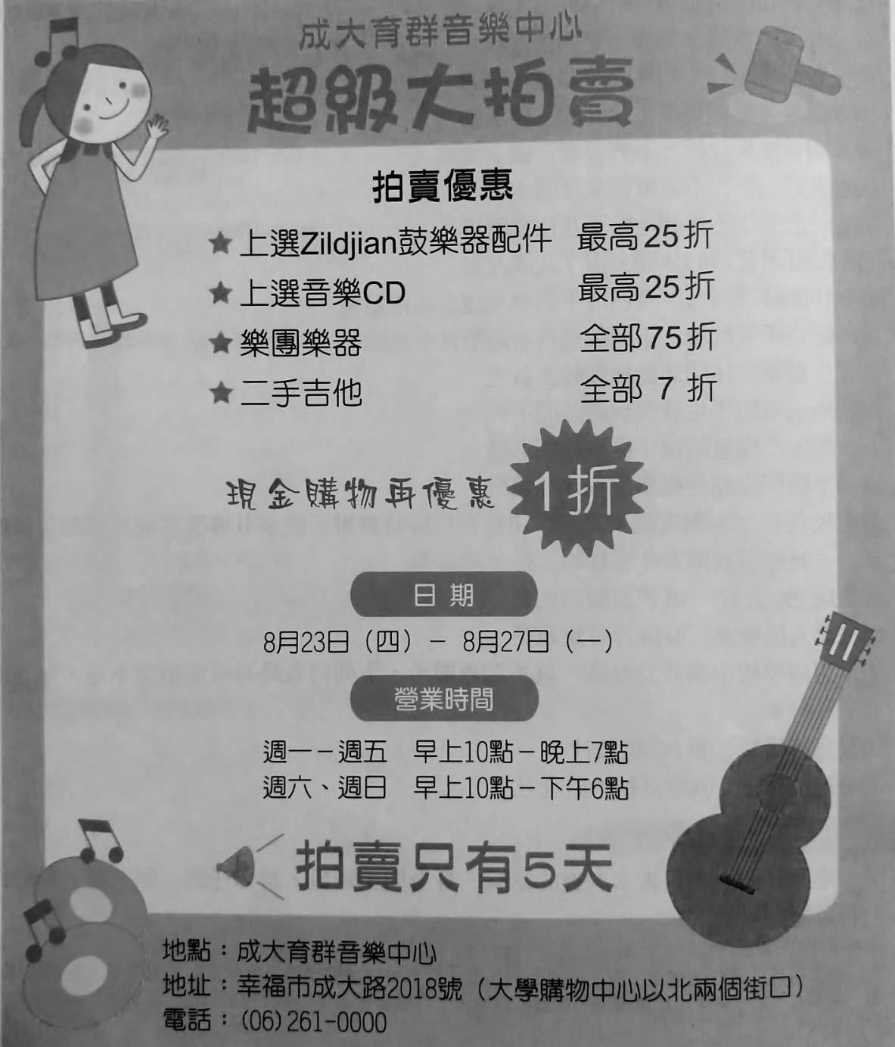
46. ( C )音樂老師問同學：「成大育群音樂舉辦的這一波拍賣將會持續多久？」下列何人的回答最精確？
(Ａ)阿慧：4天
(Ｂ)阿萍：從週六到週二
(Ｃ)阿雯：5天
(Ｄ)阿龍：從週一到週五

47. ( D )依照這張海報的內容，下列情境何者可能會發生？
(Ａ)小瓜呆可以用1/4的價格買到Zildjian鼓
(Ｂ)8月27日晚上8點是買便宜CD的最後期限
(Ｃ)阿呆要幫阿瓜買二手吉他，他用現金購物可以用一折的價格買到

(Ｄ)胖虎要跟小夫、大雄合組樂團，他們可在

8月25日以75折買到需要的樂器。

試題結束，有空再檢查一遍！

